

ANALISIS PERPINDAHAN PANAS PADA DAPUR KRUSIBEL KAPASITAS 5 KG DENGAN BAHAN BAKAR LPG

LAPORAN TUGAS AKHIR

Diajukan Sebagai Salah Satu Syarat Untuk Menyelesaikan Studi
Jenjang Program Diploma Tiga

Oleh :
Nama : Imam Arifin
NIM : 15020085

PROGRAM STUDI DIII TEKNIK MESIN
POLITEKNIK HARAPAN BERSAMA TEGAL
2018

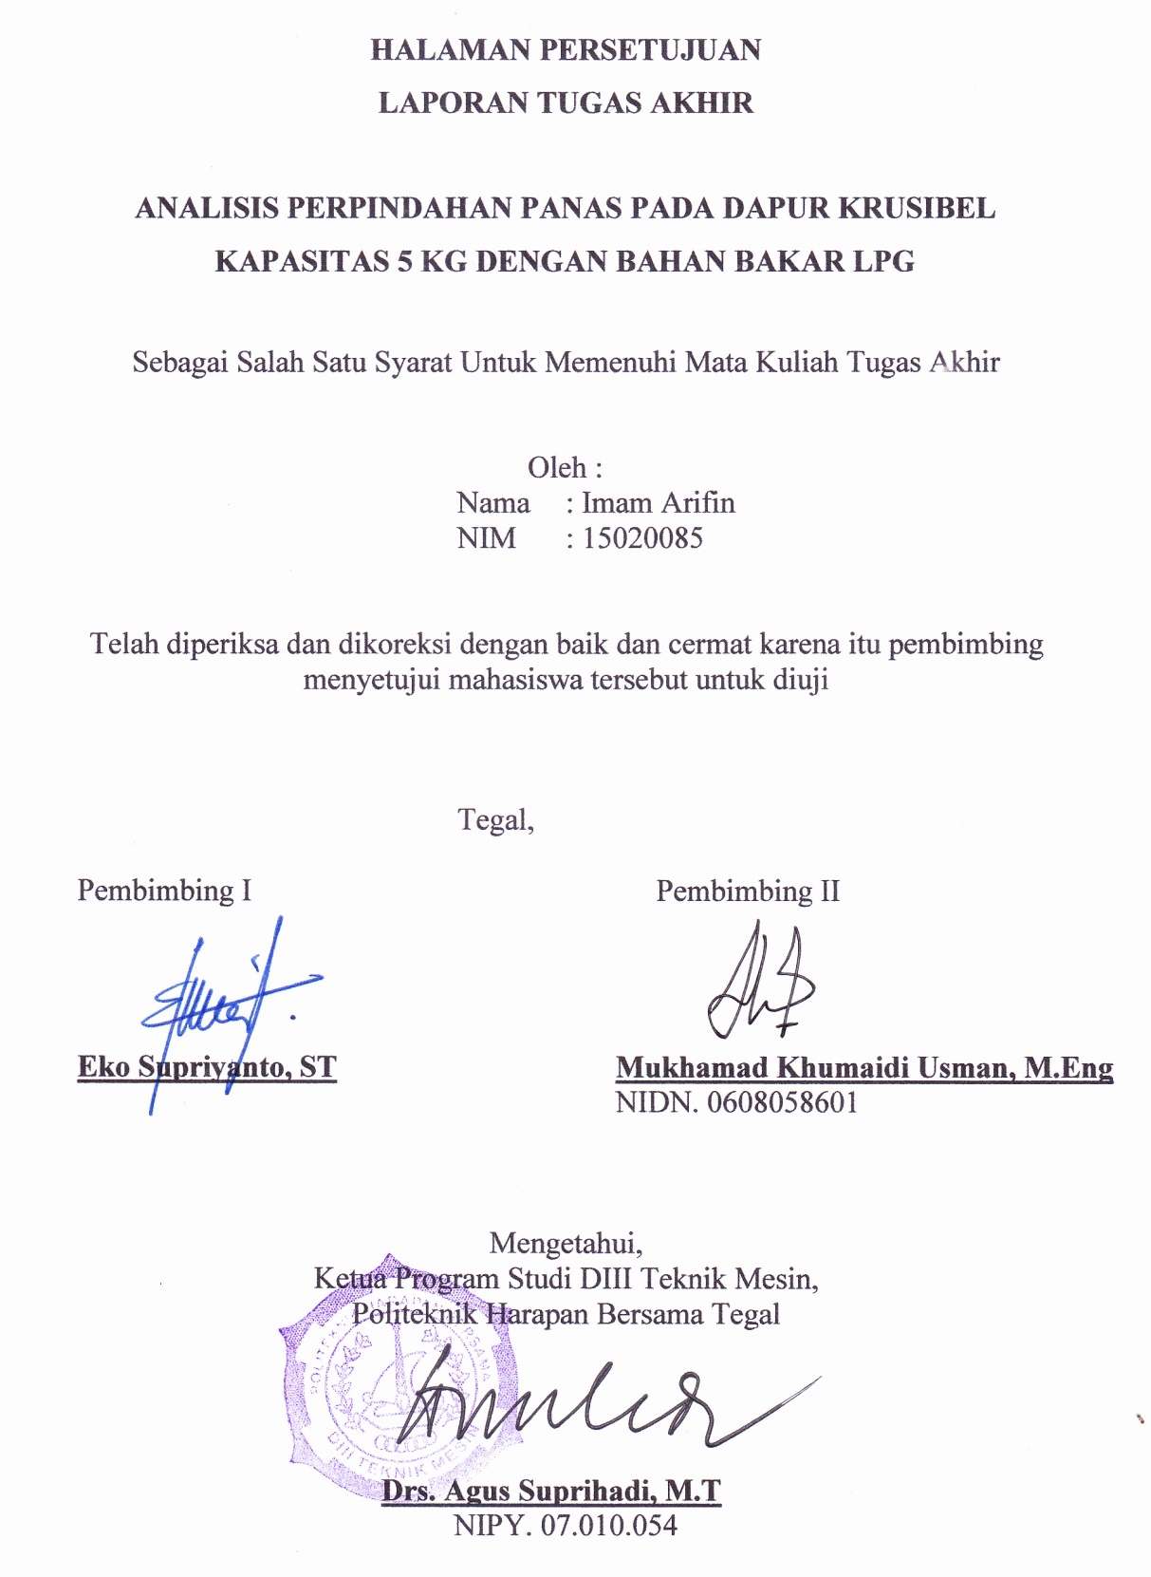

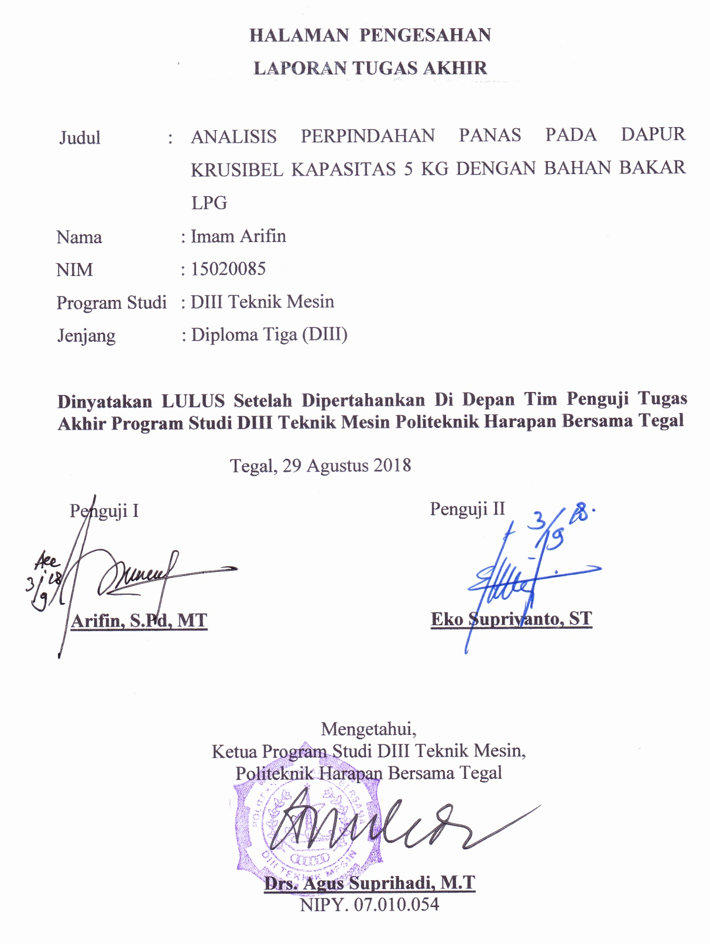
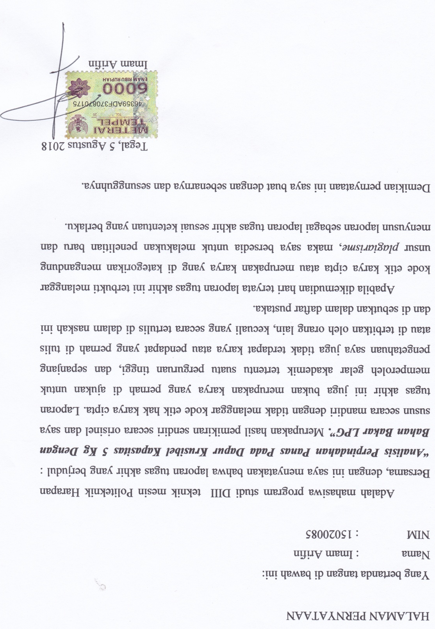
HALAMAN MOTTO DAN PERSEMBAHAN

MOTTO
- Ketika kita menikmati proses, maka hasil yang sesuailah yang kita dapat.
- Suatu pekerjaan akan lebih cepat selesai ketika kita mampu mendahulukan mana yang utama dan mangesampingkan yang kurang penting.
- Lawanlah keluhan anda dengan mencintai orang yang ada disekitarmu.
- Berhentilah mengkhawatirkan masa depan. Syukurilah hari ini dan hiduplah dengan sebaik-baiknya.
- Yang terpenting adalah proses bukan hasil, hasil merupakan nilai plus dari apa yang serta sudah kita kerjakan.

PERSEMBAHAN
Dengan mengucap syukur Alhamdulilah Karya ini dipersembahkan Kepada :
- Bapak dan Ibu atas kasih sayang, bimbingan, pengorbanan, dan do’a beliau berdua, saudara – saudara yang selalu dekat dihati.
- Bapak dan Ibu Dosen DIII Teknik Mesin yang telah membimbing selama melaksanakan studi kuliah di Politeknik Harapan Bersama Tegal.
- Dosen pembimbing yang telah membantu dalam pembuatan laporan.
- Teman – teman Prodi DIII Teknik Mesin angkatan 2015 dan kawan – kawan seperjuangan Almamater.
- Seseorang yang mampu mensupport sampai selama ini.

ANALISIS PERPINDAHAN PANAS PADA DAPUR KRUSIBEL KAPASITAS 5KG DENGAN BAHAN BAKAR LPG

ABSTRAK

Berkembangnya industri di Indonesia menjadi kebutuhan akan industri logam juga semakin meningkat. Peningkatan juga terjadi pada skala industri kecil di kawasan Tegal. Salah satunya adalah industri logam aluminium sebagai pengganti ferrous. Masih banyak peleburan aluminium dengan kapasitas kecil dan menggunakan bahan bakar minyak tanah, solar, dan oli bekas membuat proses peleburan bisa dikatakan kurang efisien. Gas buang hasil pembakaran pun menjadi tidak ramah lingkungan. Menjawab permasalahan itu perlu adanya pembuatan dapur krusibel yang sederhana, mudah pembuatannya dan murah harganya sehingga mampu mencakup industri rumahan. Tujuan penelitian ini untuk mengetahui jumlah kalor yang dibutuhkan untuk melebur aluminium, mengetahui waktu yang dibutuhkan untuk melebur aluminium. Metode penelitian ini menggunakan metode pengujian dapur yaitu dengan meleburkan aluminium bekas 1 kg, 3 kg, 5 kg menggunakan bahan bakar LPG dengan dibantu udara dari blower yang dilakukan di UPTD. Laboraturium Perindustrian Kabupaten Tegal. Hasil penelitian adalah kalor yang dibutuhkan untuk melebur aluminium 1 kg sebesar 1.540,22 kJ, dengan waktu peleburan 1 jam. Untuk aluminium 3 kg sebesar 4.697,36 kJ, dengan waktu peleburan 69. Untuk aluminium 5 kg sebesar 7.952,32 kJ, dengan waktu peleburan 79 menit. Dalam 3 kali peleburan menghabiskan 3,9 kg LPG. Kapasitas produksi dari dapur peleburan ini yaitu 11,5 kg dengan diameter cawan 155 mm dan tinggi 230 mm.

Kata Kunci : Aluminium, Kalor, LPG, Dapur Peleburan.

ANALYSIS OF HEAT TRANSFER ON THE KITCHEN CRUCIBLE CAPACITY 5 KG LPG FUELS

ABSTRACT

With the development of industries in Indonesia will need metal industry also increased. The increase also occurred on a small scale industry in the area of Tegal. One of them is industrial metal as a substitute for ferrous materials. There are still many small capacity aluminium smelting and use fuel kerosene, diesel oil, and the former smelting process can be said to make it less efficient. The combustion flue gas became inhospitable environment. Answer the problem that is need for the manufacture of crucible kitchen manufacturing simple, easy and cheap price so that it is able to cover a cottage industry. The purpose of this research is to know the amount of heat needed to melt the aluminium, knowing the time it takes to melt aluminium. This research method using the method of testing the kitchen with dispersed aluminium former 1 kg, 3 kg, 5 kg use LPG fuel with the help of air from blowers carried out at the UPTD. Laboratorium Perindustrian Kabupaten Tegal. The result of the research is the heat needed to melt aluminium 1 kg is 1,540.22 kJ, with a melting time of 1 hour. For aluminium 3 kg amounting to 4,697.36 kJ, with a melting time of 69 minutes. For 5 kg aluminium for 7,952.32 kJ, with a melting time of 79 minutes. In 3 times the fusion spent 3.9 kg of LPG. The production capacity of this smelting kitchen is 11.5 kg with 155 mm diameter and 230 mm height.

Keywords: Aluminium, Heat, LPG, Smelting Kitchen.

KATA PENGANTAR

Puji syukur Kehadirat Tuhan Yang Maha Esa yang telah mengkaruniakan banyak kenikmatan yang tak terhingga dan Shalawat serta salam tak lupa untuk Nabi Besar Muhammad SAW, Sehingga dapat menyelesaikan Laporan Tugas Akhir ini dengan judul “Analisis Perpindahan Panas Yang Terjadi Pada Dapur Krusibel Kapasitas 5 Kg Dengan Bahan Bakar Lpg”.
Keberhasilan dalam menyelesaikan laporan ini juga tidak lepas dari bantuan dan bimbingan dari berbagai pihak yang secara sukarela telah membantu dalam pembuatan produk Tugas Akhir dan penulisan hasil pembuatan baik secara moril maupun materiil. Oleh karena itu pada kesempatan ini penulis ingin mengucapkan terimakasih kepada :
- Bapak Mc.Chambali, B.Eng.EE., M.Kom selaku Direktur Politeknik Harapan Bersama.
- Bapak Drs. Agus Suprihadi, M.T selaku Ketua Program Studi DIII Teknik Mesin Politeknik Harapan Bersama.
- Bapak Eko Supriyanto, S.T selaku Pembimbing I dan Bapak Mukhamad Khumaidi Usman, M.Eng selaku pembimbing II laporan Tugas Akhir.
- Bapak dan Ibu dosen pengampu program studi DIII Teknik Mesin.
- Ibu dan Bapak tercinta yang telah memberikan doa restu serta dorongan semangat.
- Kawan – kawan seperjuangan dan seseorang yang telah memberikan semangat terus – menerus, yang tidak bisa disebutkan satu persatu.
Menyadari bahwa laporan ini jauh dari sempurna, untuk itu mengharapkan saran dan kritik yang membangun dari pembaca guna perbaikan laporan yang disusun dikemudian hari. Akhir kata semoga laporan ini bermanfaat bagi kita semua. Amiin Yaa Rabbalalamiin.
Tegal, 18 Juni 2018

Imam Arifin
NIM. 15020085

DAFTAR ISI

Halaman

HALAMAN JUDUL i

HALAMAN PERSETUJUAN ii

HALAMAN PENGESAHAN iii

HALAMAN PERNYATAAN iv

HALAMAN MOTTO DAN PERSEMBAHAN v

ABSTRAK INDONESIA vi

ABSTRAK INGGRIS vii

KATA PENGANTAR viii

DAFTAR ISI ix

DAFTAR GAMBAR xi

DAFTAR TABEL xiii
BAB I PENDAHULUAN 1
1.1 Latar Belakang 1
1.2 Rumusan Masalah 2
1.3 Batasan Masalah 2
1.4 Tujuan 3
1.5 Manfaat 3
1.6 Sistematika Penulisan 4
BAB II LANDASAN TEORI 5
2.1 Dapur Peleburan 5
2.2 Jenis Tungku Peleburan 6
2.2.1 Tungku Kupola . 7
2.2.2 Tungku Busur Listrik . 7
2.2.3 Tungku Induksi . 8
2.2.4 Tungku Krusibel . 9
2.3 Batu Tahan Api 11
2.4 Semen Tahan Api 14
2.5 Aluminium 15
2.5.1 Sifat Aluminium . 17
2.5.1 Kegunaan Logam Aluminium . 17
2.6 LPG (Liquefied Pretoleum Gas) 18
2.7 Perpindahan Panas 19
2.7.1 Konduksi 20
2.7.2 Konveksi 21
2.7.3 Radiasi 22
2.8 Perhitungan Dapur Peleburan 24
BAB III METODE PENELITIAN 32
  - Diagram Alur Penelitian . 32
  - Alat dan Bahan . 33
3.2.1 Alat . 33
    - Bahan . 37
  - Metode Pengumpulan Data . 43
3.4 Metode Analisa Data . 43
BAB IV HASIL DAN PEMBAHASAN 44
4.1 Pembuatan Dapur Krusibel 44
4.2 Langkah Pengujian 46
4.3 Panas Yang Terjadi 47
4.4 Perhitungan Panas 49
4.5 Perawatan Batu Tahan Api 66
BAB V PENUTUP 67
5.1 Kesimpulan 67
5.2 Saran 68
DAFTAR PUSTAKA 69
LAMPIRAN 71

DAFTAR GAMBAR
Gambar Halaman

Gambar 2.1. Tungku Kupola 7
Gambar 2.2. Tungku Busur Listrik 8
Gambar 2.3. Tungku Induksi 9
Gambar 2.4. Tungku Krusibel 9
Gambar 2.5. Tungku Krusibel Kedudukan Tetap 11
Gambar 2.6. Batu Tahan Api 11
Gambar 2.7. Batu Tahan Api SK – 34 13
Gambar 2.8. Semen Tahan Api 14
Gambar 2.9. Aluminium 16
Gambar 2.10. GAS LPG 19
Gambar 2.11. Perpindahan Panas Konduksi 20
Gambar 2.12. Laju Perpindahan Panas Pada Bidang Datar 21
Gambar 2.13. Perpindahan Panas Konveksi 22
Gambar 2.14. Perpindahan Panas Radiasi 23
Gambar 3.1. Diagram Alur Penelitian 32
Gambar 3.2. Gerinda Tangan 33
Gambar 3.3. Las Listrik 33
Gambar 3.4. Mesin Bor 34
Gambar 3.5. Kikir 34
Gambar 3.6. Amplas 34
Gambar 3.7. Penggaris 35
Gambar 3.8. Ember dan sekop kecil 35
Gambar 3.9. Burner 36
Gambar 3.10. Blower 36
Gambar 3.11. Timbangan 37
Gambar 3.12. Termokopel 37
Gambar 3.13. LPG 38
Gambar 3.14. Cawan 38
Gambar 3.15. Pipa besi 39
Gambar 3.16. Hollow 39
Gambar 3.17. Dempul 39
Gambar 3.18. Bata Tahan Api 40
Gambar 3.19. Semen Tahan Api 40
Gambar 3.20. Tetes Tebu 40
Gambar 3.21. Besi As 41
Gambar 3.22. Besi Siku 41
Gambar 3.23. Plat Besi 42
Gambar 3.24. Mur dan Baud 42
Gambar 3.25. Aluminium 42
Gambar 3.26. Air 43

DAFTAR TABEL

Tabel Halaman
Tabel 2.1. Jenis Batu Tahan Api 14
Tabel 2.2. Sifat Karakteristik dan Mekanik Aluminium 17
Tabel 4.1. Temperatur pada kapasitas 1 kg Aluminium 48
Tabel 4.2. Temperatur pada kapasitas 3 kg Aluminium 48
Tabel 4.3. Temperatur pada kapasitas 5 kg Aluminium 49

